cxw.xmu.edu.cn
创新网（下载大创申报书）
大赛报名网址cy.ncss.cn
创新大赛
填写报名
- 登陆或注册，所在院系填写所在学院
- 创建项目
- 上传商业计划书
- 邀请至少两名成员（他们也要登陆网站注册并接受邀请）
- 点击报名

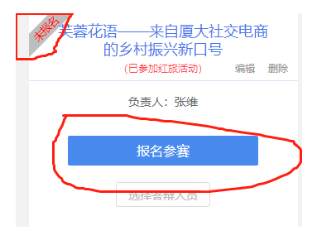
- 报名红旅赛道要特别注意：先报名的是红旅活动，

- 报名活动后一定要再点击 报名参赛，下图为成功报名红旅赛道

商业计划书模板如下

商业计划书
项目名称：
负 责 人：
联系方式：
E-mail：

可将大创申请书内容按照下表对应填写至商业计划书
商业计划书 | 大创申请书内容
- 项目摘要 | 项目简介
- 市场分析 | 3国内外研究
- 产品服务 | 1研究目的、2内容、4创新点与研究特色
- 营销策略 | 5技术路线、6进度安排
- 创业团队 | 团队成员
- 财务预测 | 经费安排
- 风险分析 | 7已有基础

